Структурное подразделение «Детский сад № 16 комбинированного вида» МБДОУ «Детский сад «Радуга» комбинированного вида»
Рузаевского муниципального района

Консультация
«Использование приемов ТРИЗ при создании проектов с детьми старшего возраста»

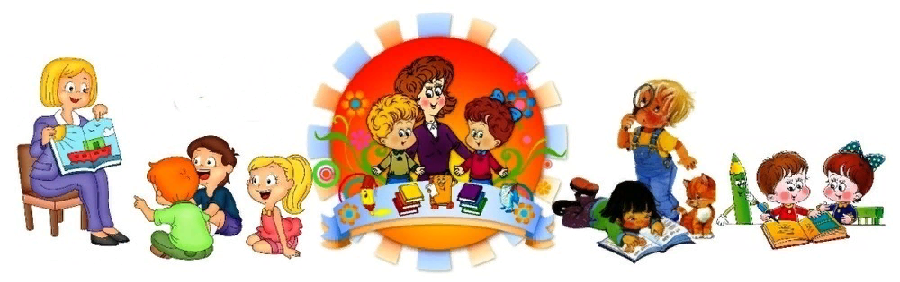

Подготовила: воспитатель
старшей группы
Макуха Н. В.
2019 г.

Консультация
«Использование приемов ТРИЗ при создании проектов с детьми старшего возраста»

Современное общество предъявляет новые требования к системе дошкольного образования, так как необходимо воспитывать новое поколение детей, обладающих высоким творческим потенциалом. Но проблема заключается не в поиске одаренных детей, а в целенаправленном развитии нестандартного мышления, формировании творческих способностей у дошкольников. Очень важно раскрыть в дошкольный период творческий потенциал каждого ребенка, позволить детям быть непосредственными и непредсказуемыми, изобретать, замечать то, на что взрослые давно не обращают внимание. Эту проблему невозможно решить в полной мере с помощью традиционных методов работы, поэтому необходимо применение новых форм, методов и технологий.
Одним из основных методов, которые помогают ребенку научиться видеть проблему, доказывать, делать выводы, высказывать предположения, является метод проектов. Именно проектная деятельность помогает ребенку научиться задавать вопросы и самостоятельно искать ответы на них. Дети приобретают опыт исследовательской деятельности, приобретают новые знания об окружающем мире при взаимодействии с ним. То есть ребенок становится полноправным участником образовательного процесса, учится самостоятельности и получает положительные эмоции от занятий. Поэтому проектный метод наиболее полно соответствует современным требованиям к образованию и воспитанию дошкольников, а также самой природе ребенка.
Основной целью использования проектного метода является развитие свободной творческой личности ребенка, которое определяется задачами развития познавательных способностей, творческого воображения и мышления детей. Одной из эффективных педагогических технологий для развития творчества у детей является ТРИЗ (теория решения изобретательских задач.).
Целью использования ТРИЗ в детском саду является развитие не только гибкости, подвижности, системности мышления, но и стремления к новизне, развитие речи и поисковой активности дошкольников. Г. С. Альтшуллер писал, что ТРИЗ – это «управляемый процесс создания нового, соединяющий в себе точный расчет, логику и интуицию».
ТРИЗ можно использовать практически во всех видах деятельности. Именно это позволяет сформировать единую, гармоничную и научно обоснованную картину мира в сознании дошкольника. Эта технология дает возможность каждому ребенку проявить свою индивидуальность, учит нестандартному мышлению.
Чтобы правильно организовать исследовательскую деятельность дошкольников, необходимо знать основные методы ТРИЗ:
- Мозговой штурм. Это метод решения проблемы, при котором участникам обсуждения предлагают высказать как можно большее количество вариантов решений, в том числе самых фантастических. Анализ каждой идеи идет по оценке «хорош - плохо», а из всех решений выбирается оптимальное. Этот метод позволяет развивать у детей способность анализу. Стимулирует творческую активность.
- Метод каталога. Позволяет обучить детей творческому рассказыванию. При использовании этого метода главное правильно составить вопросы и расположить их в нужной последовательности.
- Метод фокальных объектов. Этот метод состоит в перенесении свойств одного объекта или нескольких на другой. Это позволяет развивать у детей воображение, речь, фантазию, мышление.
- Морфологический анализ. Его суть заключается в комбинировании разных вариантов характеристики определенного объекта при создании нового образа этого объекта.
- Системный анализ. Этот метод помогает рассмотреть мир в системе, как совокупность связанных между собой опреде5ленным образом элементов, удобно функционирующих между собой.
- Синектика – это метод аналогий. Надо сначала научить детей определять свойства признаки предметов, научить их сравнивать и классифицировать.
- Данетка - этот метод позволяет научить детей находить существенный признак предмета, классифицировать предметы по общим признакам.
- Метод Робинзона позволяет научить детей находить применение казалось бы совсем ненужному предмету.
Используя технологию ТРИЗ, дети совместно с педагогом исследуют предметы и явления, сочиняют новые сказки и необычные истории, придумывают загадки, изобретают фантастические объекты. Накапливая творческий опыт, дети при поддержке взрослого становятся авторами творческих проектов.
Формулирование проблемы и введение в игровую ситуацию должно происходить непосредственно на занятии. С детьми обговаривается место действия и участники их истории. Дети сами выбирают путь, по которому они будут идти для достижения своей цели. Они могут сами изготовить героев проекта и придумать им названия. На последнем этапе проекта должна производиться презентация проекта с участием зрителей, а также можно сделать выставку творческих работ детей.
Таким образом, использование технологии ТРИЗ в проектной деятельности дошкольников позволяет развивать у детей интерес к познанию, ставит детей и педагогов в позицию партнеров, создает для детей ситуацию успеха, что помогает дошкольникам поверить в свои силы и возможности. Такая правильно построена исследовательская деятельность создает эффективные условия для гармоничного развития личности ребенка.

